Міністерство освіти і науки України

Національний технічний університет України «Київський політехнічний

інститут імені Ігоря Сікорського"

Факультет інформатики та обчислювальної техніки

Кафедра інформатики та програмної інженерії

Звіт

з лабораторної роботи № 1 з дисципліни

«Основи програмування-1.

Базові конструкції»

«Обчислення арифметичних виразів

Варіант 31

Виконав студент ІП-11 Трикош Іван Володимирович

Перевірила Вітковська Ірина Іванівна

Київ 2021

**Мета роботи –** придбати навички складання елементарних програм для обчислення виразів.

**Постановка задачі**

Обчислити довжину бісектрис трикутника, радіуси вписаного та описаного кіл за заданими сторонами.

**Побудова математичної моделі**

Складемо таблицю імен змінних:

|  |  |  |  |
| --- | --- | --- | --- |
| Змінна | Тип | Ім'я | Призначення |
| Довжина сторони a | Цілий | a | Початкове дане |
| Довжина сторони b | Цілий | b | Початкове дане |
| Довжина сторони c | Цілий | c | Початкове дане |
| Бісектриса, проведена до сторони a | Дійсний | la | Результат |
| Бісектриса, проведена до сторони b | Дійсний | lb | Результат |
| Бісектриса, проведена до сторони c | Дійсний | lc | Результат |
| Півпериметр | Раціональний | p | Проміжне дане |
| Площа | Дійсний | S | Проміжне дане |
| Радіус вписаного кола | Дійсний | r | Результат |
| Радіус описаного кола | Дійсний | R | Результат |

Таким чином, математичне формулювання задачі зводиться до обчислення бісектрис трикутника за формулою lc = (a, b, c – сторони), радіуса вписаного кола за формулою r = (S - площа, p - півпериметр), радіуса описаного кола за формулою R = (a, b, c – сторони, S – площа).

**Псевдокод алгоритму**

*Крок 1. Визначимо основні дії.*

*Крок 2. Деталізуємо їх.*

**Крок 1**

Початок

Обчислення бісектриси lc

Обчислення бісектриси lb

Обчислення бісектриси la

Обчислення півпериметра

Обчислення площі

Обчислення радіуса вписаного кола

Обчислення радіуса описаного кола

Кінець

**Крок 2**

Початок

lc =

lb =

la =

p =

S =

r =

R =

Кінець

**Блок-схема алгоритму**

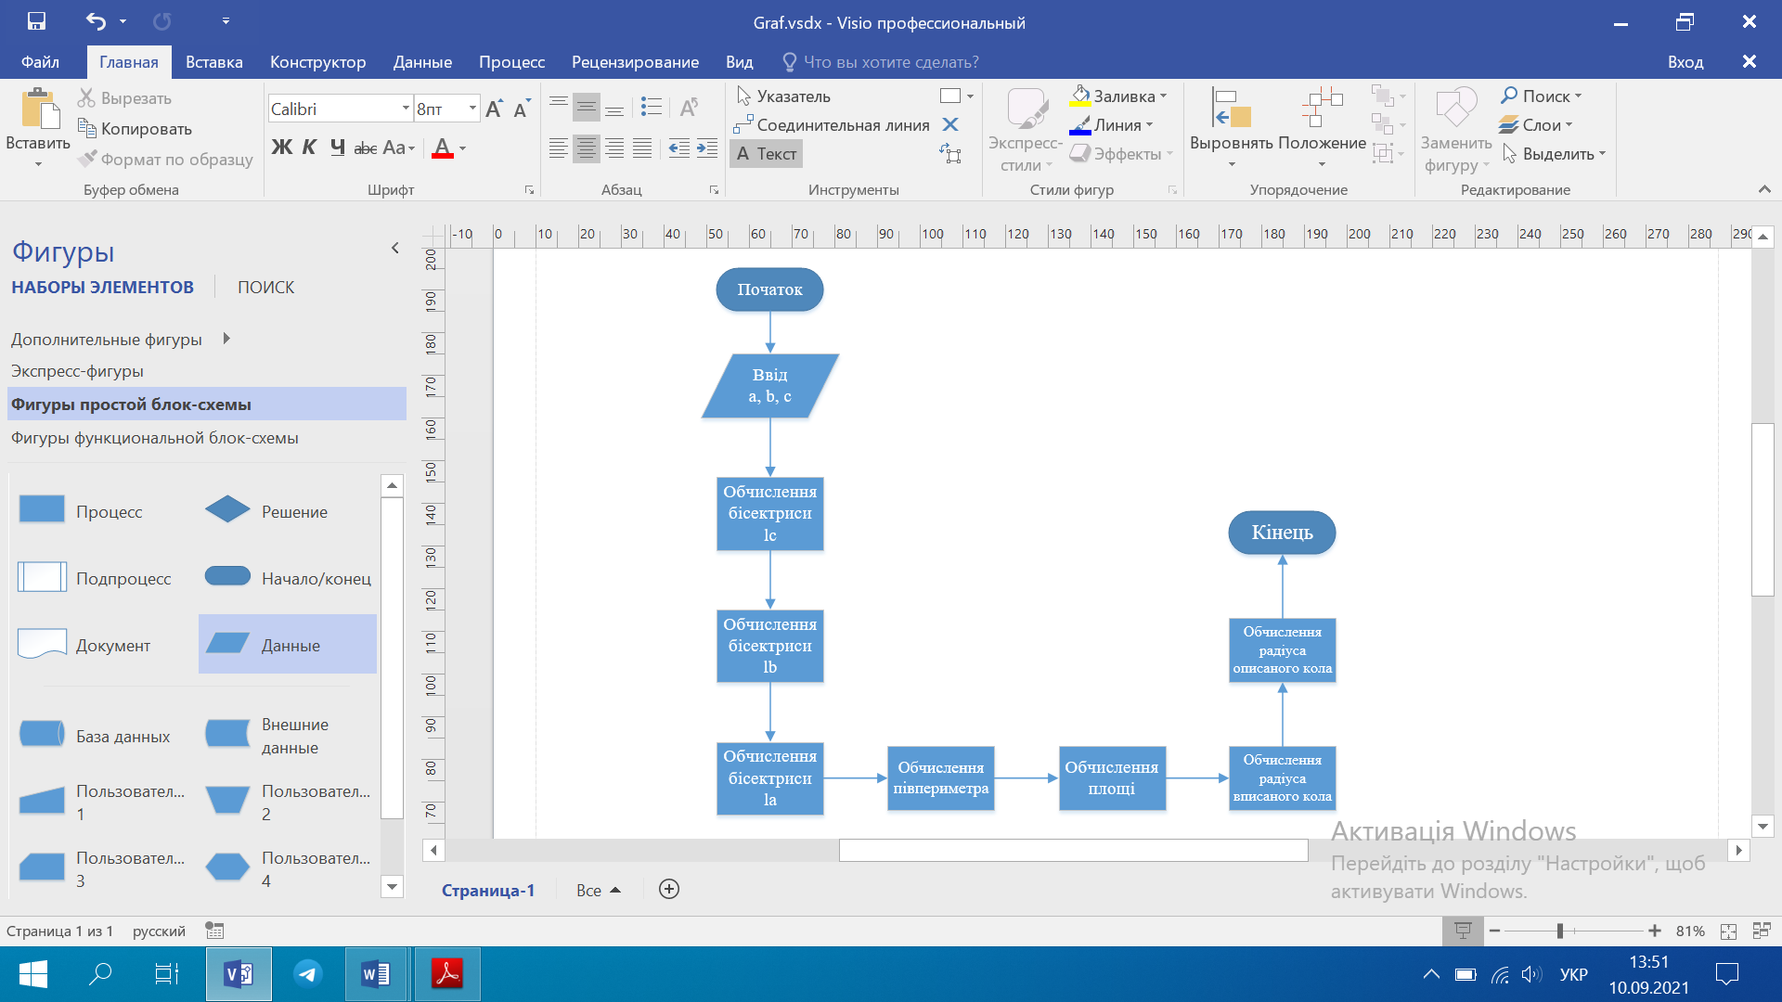

**Випробування алгоритму**

**Python:**

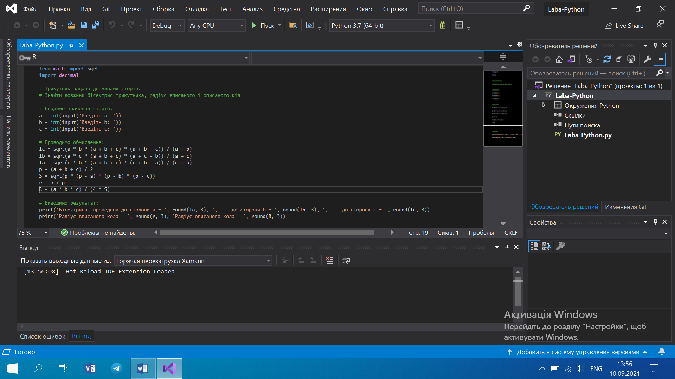

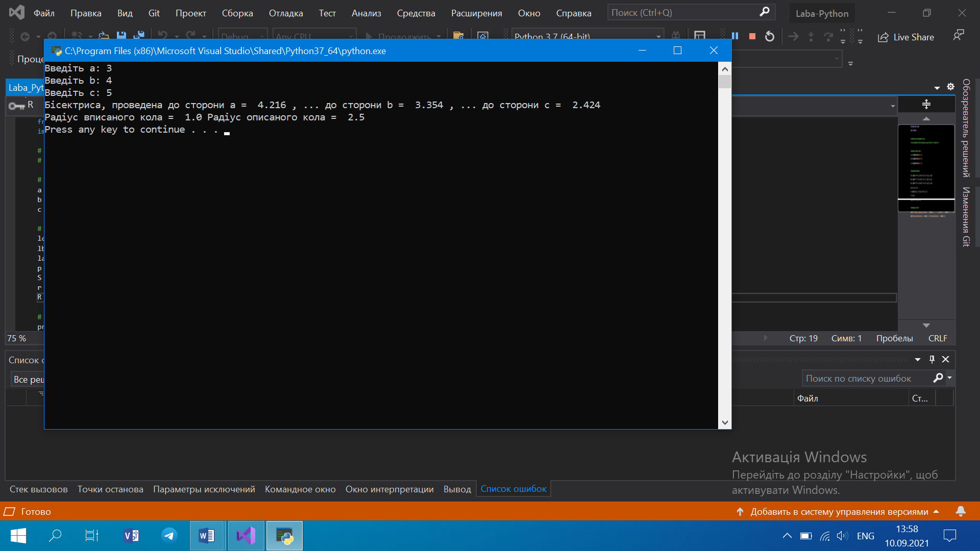

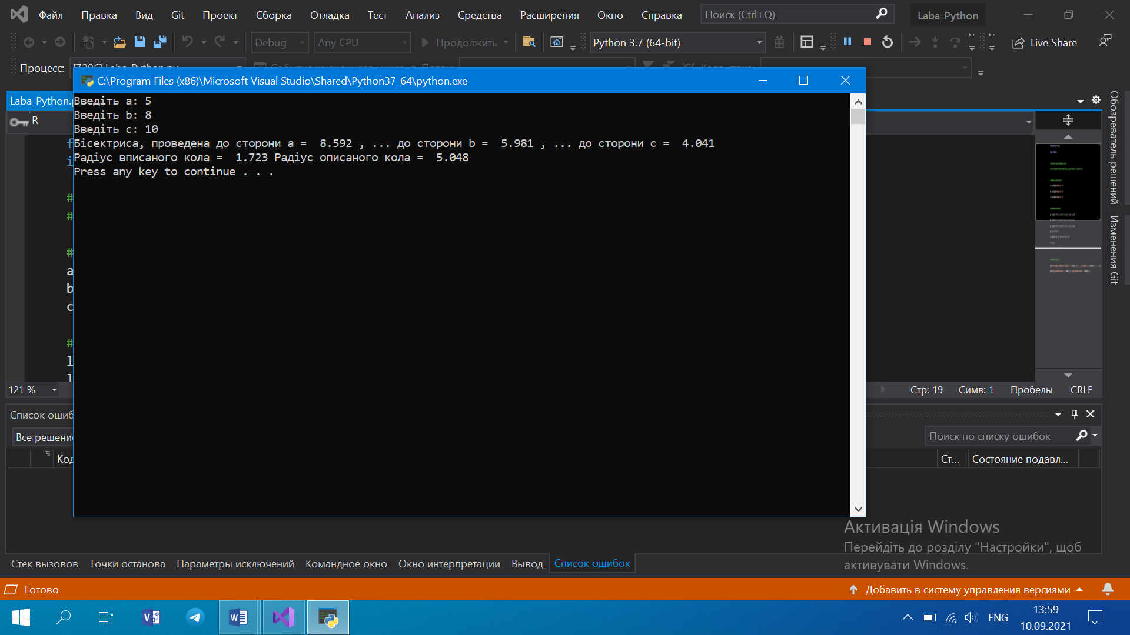

**C:**

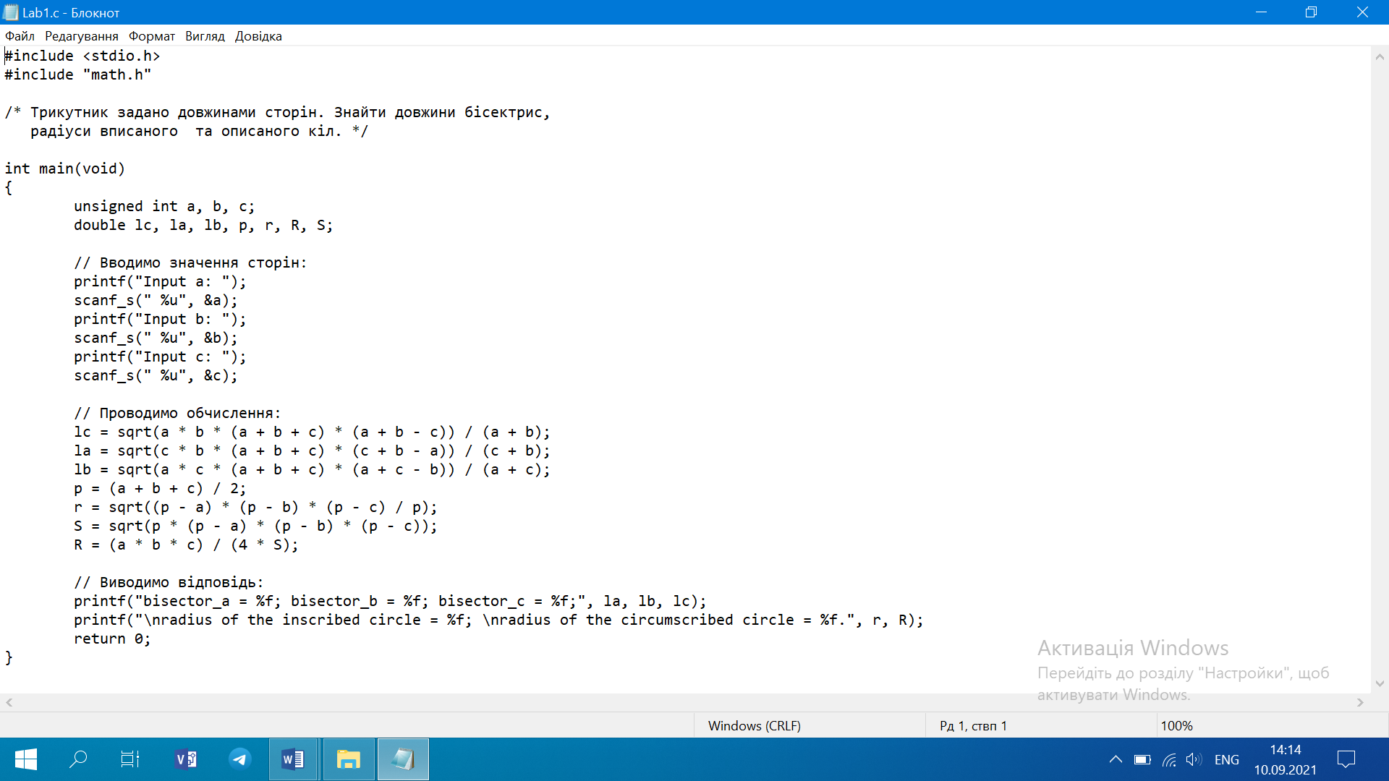

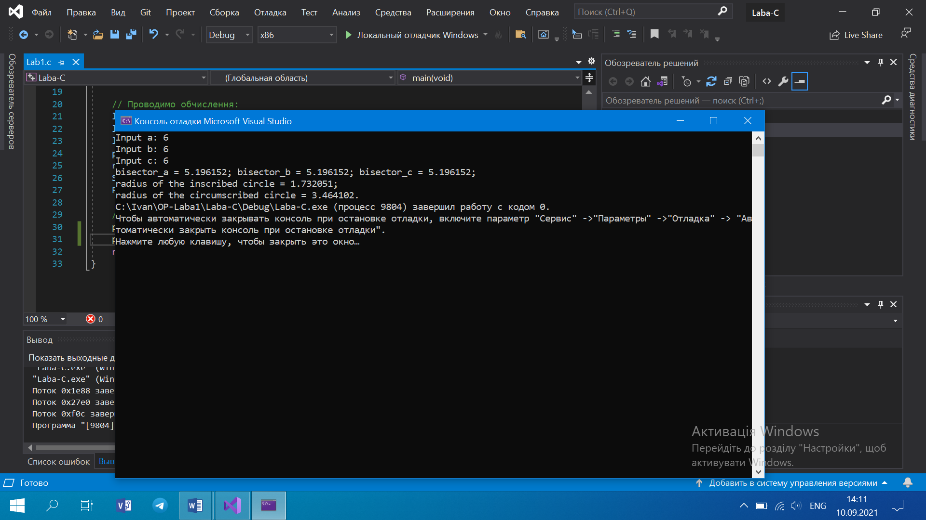

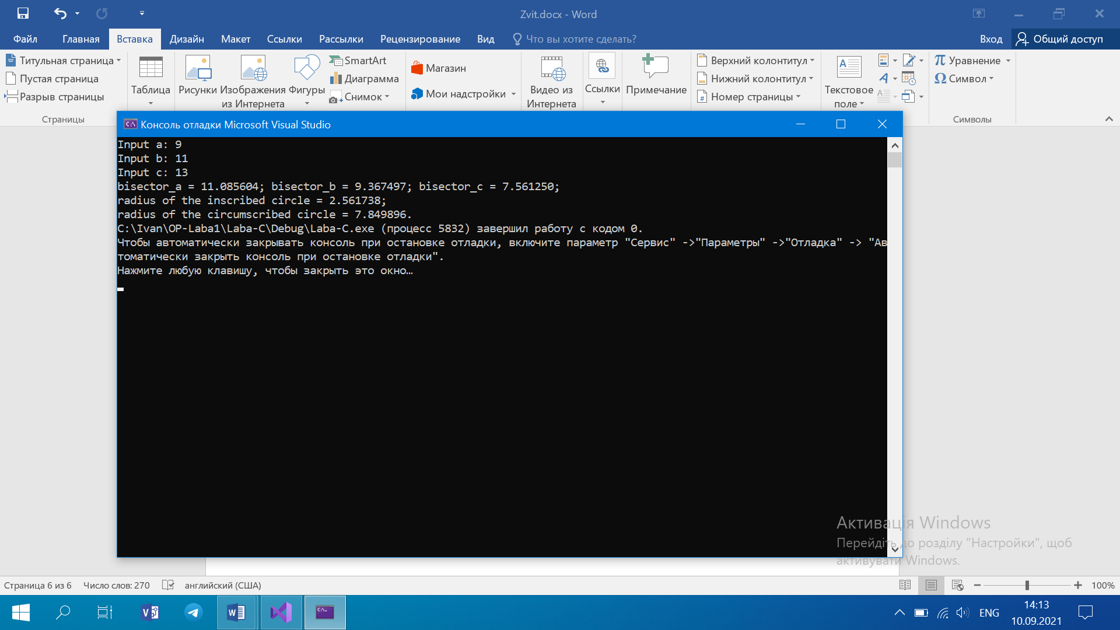

**Висновок** я набув навичок складання елементарних програм на таких мовах програмування, як Python та С, навчився будувати математичні моделі та блок-схеми.